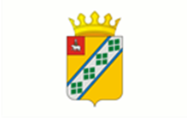

ДУМА
ЧАСТИНСКОГО МУНИЦИПАЛЬНОГО ОКРУГА
ПЕРМСКОГО КРАЯ

РЕШЕНИЕ

25.05.2022 г. № 321

┌─ ─┐
Об утверждении Положений о Гербе и о Флаге Частинского муниципального округа Пермского края

В соответствии со статьей 9 Федерального закона от 06.10.2003 № 131-ФЗ «Об общих принципах организации местного самоуправления в Российской Федерации» и статьей 3 Устава Частинского муниципального округа,
Дума Частинского муниципального округа Пермского края РЕШАЕТ:
1. Утвердить прилагаемые:
1.1. Положение о Гербе Частинского муниципального округа Пермского края;
1.2. Положение о Флаге Частинского муниципального округа Пермского края.
2. Администрации Частинского муниципального округа Пермского края осуществить регистрацию Герба и Флага Частинского муниципального округа Пермского края в порядке, установленном действующим законодательством.
3. Признать утратившими силу:
3.1. решения Земского Собрания Частинского муниципального района:
от 25.08.2010 № 40 «Об утверждении Положений о Гербе и о Флаге Частинского муниципального района»;
от 26.01.2011 № 100 «О внесении дополнений в Положение о гербе муниципального образования Частинский муниципальный район Пермского края, утвержденное решением Земского собрания Частинского муниципального района от 25.08.2010 № 40»;
3.2. решение Совета депутатов Ножовского сельского поселения от 25.07.2008 № 244 «Об утверждении Герба и Положения «О Гербе Ножовского сельского поселения», Флага и Положения «О Флаге Ножовского сельского поселения».
4. Обнародовать настоящее решение в соответствии с Уставом Частинского муниципального округа и опубликовать в газете «Частинские вести».
5. Решение вступает в силу со дня обнародования.
6. Контроль за исполнением настоящего решения возложить постоянную комиссию Думы Частинского муниципального округа по бюджету, налогам, экономической и социальной политике.

Председатель Думы  Частинского муниципального округа Пермского края  И.Н. Голдобин | Глава муниципального округа – глава администрации Частинского муниципального округа Пермского края  С.С. Селиванова

УТВЕРЖДЕНО
Решением Думы Частинского муниципального округа Пермского края
от 25.05.2022 № 321

ПОЛОЖЕНИЕ
о Гербе Частинского муниципального округа Пермского края

Настоящим Положением устанавливается Герб Частинского муниципального округа Пермского края, его описание и порядок официального использования (далее – Положение).

1.Общие положения

1.1. Герб Частинского муниципального округа Пермского края (далее — Герб) является официальным символом Частинского муниципального округа.
1.2. Положение о Гербе и рисунки Герба в многоцветном и одноцветном вариантах хранятся в администрации Частинского муниципального округа и Думе Частинского муниципального округа и доступны для ознакомления всем заинтересованным лицам.
1.3. Герб подлежит внесению в Государственный геральдический регистр Российской Федерации, Геральдический реестр Пермского края.

2. Описание Герба

2.1. Геральдическое описание Герба: «В золотом поле щита левая серебряная, тонко окаймленная лазурью перевязь, обременяемая четырьмя положенными сообразно ей зелеными ромбами, каждый из которых просечен нитевидным диагональным крестом. В правой вольной части –основные фигуры из композиции гербового щита Пермского края. Щит увенчан золотой земельной короной о пяти видимых зубцах: чередующихся трех заостренных и двух листовидных».
2.2. Толкование Герба: Гласный герб. Название села Частые, центра Частинского муниципального округа происходит от словосочетания «частые (многочисленные) острова», которые находились на реке Кама еще до момента создания водохранилища в 50-х годах 20 века. Четыре ромба, составленные каждый из четырех частей символизируют множественность, «частость». Зеленый цвет ромбов, с одной стороны, символизирует природную растительность, лесистость островов, с другой — природный минерал волконскоит, промышленная добыча которого велась шахтным способом на территории округа. Этот минерал, из которого производится лучшая по качеству зеленая краска, уникален и встречается в достаточном количестве только на территории Частинского муниципального округа. Лазоревая перевязь символизирует реку Кама, на берегу которой расположены земли Частинского муниципального округа. Золотое поле герба — символ высшей ценности, богатства, величия, постоянства, прочности, силы и великодушия, кроме того, оно символизирует богатые урожаи частинских земледельцев; Частинский муниципальный округ издавна славен сельским хозяйством. Серебро — символ совершенства, благородства, чистоты, веры, мира. Лазоревый цвет символизирует надежду, будущность, показывает водные богатства Частинского муниципального округа. Зеленый цвет — символ жизни, возрождения, природных богатств территории, а также сельского хозяйства.
Вольная часть обозначает региональную принадлежность Частинского муниципального округа к Пермскому краю. Золотая земельная корона о пяти видимых зубцах: чередующихся трех заостренных и двух листовидных – административный статус муниципального округа.

3. Порядок воспроизведения Герба

3.1. Воспроизведение Герба, независимо от его размеров, техники исполнения и назначения, должно соответствовать геральдическому описанию, приведенному в пункте 2.1 настоящего Положения. Воспроизведение Герба допускается в многоцветном и одноцветном вариантах, приведенных в приложении 1 к настоящему Положению.
3.2. Воспроизведение Герба, независимо от назначения и случая использования, допускается с дополнительными элементами (муниципальной короной установленного образца, вольной частью) или без дополнительных элементов, в виде одного щита. Изображения Герба как в виде одного щита, так и с дополнительными элементами, являются равнозначными, равноценными и равно приемлемыми во всех случаях официального использования.
3.3. Ответственность за искажение рисунка Герба, или изменение композиции или цветов, выходящее за пределы геральдических правил, несет исполнитель допущенных искажений или изменений.

4. Порядок официального использования Герба

4.1. Герб помещается:
4.1.1. на зданиях органов местного самоуправления Частинского муниципального округа;
4.1.2. в залах заседаний органов местного самоуправления Частинского муниципального округа;
4.1.3. в рабочих кабинетах главы муниципального округа – главы администрации Частинского муниципального округа, председателя Думы Частинского муниципального округа.
4.2. Герб воспроизводится на удостоверениях выборных должностных лиц, лиц, осуществляющих службу на должностях в органах местного самоуправления Частинского муниципального округа, муниципальных служащих, депутатов Думы Частинского муниципального округа, работников иных органов местного самоуправления.
4.3. Герб помещается:
4.3.1. на бланках органов местного самоуправления Частинского муниципального округа;
4.3.2. на печатях органов местного самоуправления Частинского муниципального округа;
4.3.3. на официальных изданиях органов местного самоуправления Частинского муниципального округа.
4.4. Герб может помещаться на:
4.4.1. наградах и памятных знаках Частинского муниципального округа;
4.4.2. должностных знаках главы муниципального округа – главы администрации Частинского муниципального округа, председателя Думы Частинского муниципального округа, депутатов Думы Частинского муниципального округа, муниципальных служащих и работников органов местного самоуправления Частинского муниципального округа;
4.4.3. указателях при въезде на территорию Частинского муниципального округа;
4.4.4. объектах движимого и недвижимого имущества, транспортных средствах, находящихся в муниципальной собственности;
4.4.5. бланках и печатях органов, организаций, учреждений и предприятий, находящихся в муниципальной собственности, муниципальном управлении или муниципальном подчинении, а также органов, организаций, учреждений и предприятий, учредителем (ведущим соучредителем) которых является Частинский муниципальный округ;
4.4.6. в залах заседаний руководящих органов и рабочих кабинетах руководителей органов, организаций, учреждений и предприятий, находящихся в муниципальной собственности, муниципальном управлении или муниципальном подчинении, а также органов, организаций, учреждений и предприятий, учредителем (ведущим соучредителем) которых является Частинский муниципальный округ;
4.4.7. на принадлежащих органам, организациям, учреждениям и предприятиям, находящимся в муниципальной собственности, муниципальном управлении или муниципальном подчинении, а также органам, организациям, учреждениям и предприятиям, учредителем (ведущим соучредителем) которых является Частинский муниципальный округ, объектах движимого и недвижимого имущества, транспортных средствах.
4.5. Допускается размещение Герба на:
4.5.1. печатных и иных изданиях информационного, официального, научного, научно-популярного, справочного, познавательного, краеведческого, географического, путеводительного и сувенирного характера;
4.5.2. грамотах, благодарственных письмах, приглашениях, открытках, конвертах, визитных карточках главы муниципального округа – главы администрации Частинского муниципального округа, председателя Думы Частинского муниципального округа, депутатов Думы Частинского муниципального округа, должностных лиц органов местного самоуправления Частинского муниципального округа.
Допускается использование Герба в качестве геральдической основы для изготовления знаков, эмблем, иной символики при оформлении единовременных юбилейных, памятных и зрелищных мероприятий проводимых в Частинском муниципальном округе или непосредственно связанных с Частинским муниципальным округом по согласованию с главой муниципального округа – главой администрации Частинского муниципального округа.
4.6. При одновременном размещении Герба и Государственного герба Российской Федерации, Герб располагается справа от Государственного герба Российской Федерации (с точки зрения стоящего лицом к гербам).
При одновременном размещении Герба и Герба Пермского края, Герб располагается справа от Герба Пермского края (с точки зрения стоящего лицом к гербам).
При одновременном размещении Герба, Государственного герба Российской Федерации и Герба Пермского края, Государственный герб Российской Федерации располагается в центре, Герб Пермского края — слева от центра, а Герб — справа от центра (с точки зрения стоящего лицом к гербам).
При одновременном размещении Герба с другими гербами размер Герба не может превышать размеры Государственного герба Российской Федерации (или иного государственного герба), Герба Пермского края (или герба иного субъекта Российской Федерации).
При одновременном размещении Герба с другими гербами Герб не может размещаться выше Государственного герба Российской Федерации (или иного государственного герба), Герба Пермского края (или герба иного субъекта Российской Федерации).
При одновременном размещении Герба с любым государственным гербом, гербом субъекта Российской Федерации или иностранного региона, гербом иного муниципального образования, в тех случаях, когда размещаемые рядом с Гербом гербы не имеют дополнительных элементов, Герб используется без дополнительных элементов.
4.7. Порядок изготовления, использования, хранения и уничтожения бланков, печатей и иных носителей изображения Герба, в случае необходимости его установления, устанавливается органами местного самоуправления Частинского муниципального округа.
4.8. Иные случаи использования Герба устанавливаются главой муниципального округа – главой администрации Частинского муниципального округа.

5. Ответственность за нарушение настоящего Положения

5.1. Использование Герба с нарушением настоящего Положения, а также надругательство над Гербом влечет за собой ответственность в соответствии с действующим законодательством.

6. Заключительные положения

6.1. Внесение в состав (рисунок) Герба каких-либо внешних украшений, а также элементов официальных символов Пермского края допустимо лишь в соответствии с законодательством Российской Федерации и Пермского края. Эти изменения должны сопровождаться пересмотром пункта 2.1 настоящего Положения для отражения внесенных элементов в описании.
6.2. Все права на Герб принадлежат администрации Частинского муниципального округа.
Приложение 1
к Положению о Гербе Частинского муниципального округа Пермского края

Рисунок Герба в многоцветном варианте
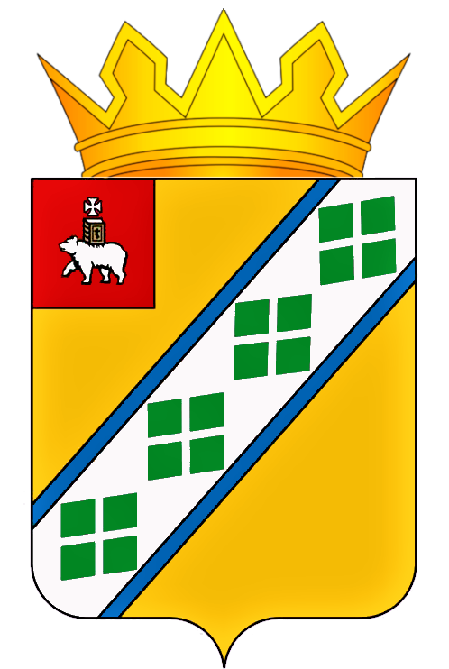

Рисунок Герба в одноцветном варианте
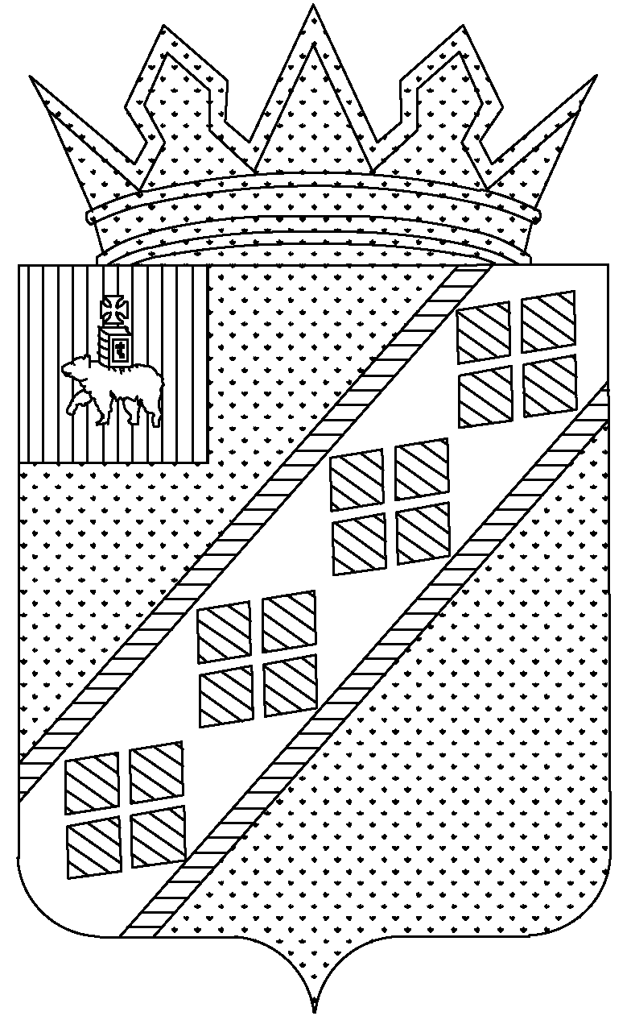
УТВЕРЖДЕНО
Решением Думы Частинского муниципального округа Пермского края
от 25.05.2022 № 321

ПОЛОЖЕНИЕ
о Флаге Частинского муниципального округа Пермского края

Настоящим Положением устанавливается Флаг Частинского муниципального округа Пермского края, его описание и порядок официального использования (далее – Положение).

1. Общие положения

1.1. Флаг Частинского муниципального округа Пермского края (далее — Флаг) является официальным символом Частинского муниципального округа.
1.2. Положение о Флаге и рисунок Флага хранятся в администрации Частинского муниципального округа и Думе Частинского муниципального округа и доступны для ознакомления всем заинтересованным лицам.
1.3. Флаг подлежит внесению в Государственный геральдический регистр Российской Федерации, Геральдический реестр Пермского края.

2. Описание Флага

2.1. Описание Флага: «Прямоугольное полотнище желтого цвета с соотношением ширины к длине 2:3, несущее восходящую к верхнему свободному краю белую диагональную полосу в 1/8 ширины полотнища с изображением четырех зеленых ромбов из герба Частинского муниципального округа и узкими голубыми полосами по краям».

3. Порядок воспроизведения Флага

3.1. Воспроизведение Флага, независимо от его размеров, техники исполнения и назначения, должно соответствовать описанию, приведенному в пункте 2.1 настоящего Положения и рисунку, приведенному в приложении 1 к настоящему Положению.
3.2. Ответственность за искажение Флага, изменение композиции или цветов, выходящее за пределы геральдических правил, несет исполнитель допущенных искажений или изменений.

4. Порядок официального использования Флага

4.1. Флаг поднят постоянно на зданиях, в которых размещаются органы местного самоуправления Частинского муниципального округа.
4.2. Флаг установлен постоянно:
4.2.1. в залах заседаний органов местного самоуправления Частинского муниципального округа,
4.2.2. в рабочих кабинетах главы муниципального округа – главы администрации Частинского муниципального округа, председателя Думы Частинского муниципального округа.
4.3. Флаг может:
4.3.1. быть поднят постоянно или подниматься на зданиях и территориях органов, организаций, учреждений и предприятий, находящихся в муниципальной собственности, муниципальном управлении или муниципальном подчинении, а также на зданиях и территориях органов, организаций, учреждений и предприятий, учредителем (ведущим соучредителем) которых является Частинский муниципальный округ;
4.3.2. быть установлен постоянно в залах заседаний руководящих органов и в рабочих кабинетах руководителей органов, организаций, учреждений и предприятий, находящихся в муниципальной собственности, муниципальном управлении или муниципальном подчинении, а также органов, организаций, учреждений и предприятий, учредителем (ведущим соучредителем) которых является Частинский муниципальный округ.
4.4. Флаг или его изображение может:
4.4.1. размещаться на транспортных средствах главы муниципального округа – главы администрации Частинского муниципального округа, иных выборных должностных лиц местного самоуправления Частинского муниципального округа;
4.4.2. размещаться на транспортных средствах, находящихся в муниципальной собственности.
4.5. Флаг поднимается (устанавливается):
4.5.1. в дни государственных праздников — наряду с Государственным флагом Российской Федерации;
4.5.2. во время официальных церемоний и других торжественных мероприятий, проводимых органами местного самоуправления Частинского муниципального округа.
4.6. Флаг может быть поднят (установлен):
4.6.1. во время торжественных мероприятий, проводимых общественными объединениями, предприятиями, учреждениями и организациями независимо от форм собственности;
4.6.2. во время частных и семейных торжеств и значимых событий.
4.7. При использовании Флага в знак траура Флаг приспускается до половины высоты флагштока (мачты). При невозможности приспустить Флаг, к верхней части древка выше полотнища Флага крепится черная сложенная пополам и прикрепленная за место сложения лента, общая длина которой равна длине полотнища Флага, а ширина составляет не менее 1/10 от ширины полотнища Флага.
4.8. При одновременном подъеме (размещении) Флага и Государственного флага Российской Федерации, Флаг располагается справа от Государственного флага Российской Федерации (с точки зрения стоящего лицом к флагам).
При одновременном подъеме (размещении) Флага и флага Пермского края, Флаг располагается справа от флага Пермского края (с точки зрения стоящего лицом к флагам).
При одновременном подъеме (размещении) Флага, Государственного флага Российской Федерации и флага Пермского края, Государственный флаг Российской Федерации располагается в центре, а Флаг — справа от центра (с точки зрения стоящего лицом к флагам).
При одновременном подъёме (размещении) чётного числа флагов (но более двух), Государственный флаг Российской Федерации располагается слева от центра (если стоять к флагам лицом). Справа от Государственного флага Российской Федерации располагается флаг Пермского края, слева от Государственного флага Российской Федерации располагается Флаг, справа от флага Пермского края располагается флаг иного муниципального образования, общественного объединения, либо предприятия, учреждения или организации.
4.9. Размер полотнища Флага не может превышать размеры полотнищ поднятых (установленных) рядом с ним Государственного флага Российской Федерации (или иного государственного флага), флага Пермского края (или флага иного субъекта Российской Федерации).
Флаг не может располагаться выше поднятых (установленных) рядом с ним Государственного флага Российской Федерации (или иного государственного флага), флага Пермского края (или флага иного субъекта Российской Федерации).
4.10. Флаг или его изображение могут быть использованы в качестве элемента или геральдической основы:
4.10.1. флагов, вымпелов и иных подобных символов органов, организаций, учреждений и предприятий, находящихся в муниципальной собственности, муниципальном управлении или муниципальном подчинении, а также органов, организаций, учреждений и предприятий, учредителем (ведущим соучредителем) которых является Частинский муниципальный округ;
4.10.2. наград Частинского муниципального округа;
4.10.3. должностных и отличительных знаков главы муниципального округа – главы администрации Частинского муниципального округа, депутатов Думы Частинского муниципального округа, выборных и назначаемых должностных лиц, сотрудников местного самоуправления Частинского муниципального округа и его подразделений.
4.11. Флаг может быть поднят (установлен) постоянно или временно:
4.11.1. в памятных, мемориальных и значимых местах, расположенных на территории Частинского муниципального округа;
4.11.2. в местах массовых собраний жителей Частинского муниципального округа;
4.11.3. в учреждениях дошкольного воспитания и учреждениях среднего образования (средних школах).
4.12. Допускается размещение Флага или его изображения на:
4.12.1. печатных и иных изданиях информационного, официального, научного, научно-популярного, справочного, познавательного, краеведческого, географического, путеводительного и сувенирного характера;
4.12.2. грамотах, благодарственных письмах, приглашениях, открытках, конвертах, визитных карточках главы муниципального округа – главы администрации Частинского муниципального округа, председателя Думы Частинского муниципального округа, депутатов Думы Частинского муниципального округа, должностных лиц органов местного самоуправления Частинского муниципального округа.
Допускается использование изображения Флага в качестве геральдической основы для изготовления знаков, эмблем, иной символики при оформлении единовременных юбилейных, памятных и зрелищных мероприятий, проводимых в Частинском муниципальном округе или непосредственно связанных с Частинским муниципальным округом.
4.13. Иные случаи использования Флага устанавливаются главой муниципального округа – главой администрации Частинского муниципального округа.

5. Ответственность за нарушение настоящего Положения

5.1. Использование Флага с нарушением настоящего Положения, а также надругательство над Флагом влечет за собой ответственность в соответствии с действующим законодательством.

6. Заключительные положения

6.1. Внесение в состав (рисунок) Флага каких-либо изменений или дополнений, а также элементов официальных символов Пермского края допустимо лишь в соответствии с законодательством Российской Федерации и законодательством Пермского края. Эти изменения должны сопровождаться пересмотром пункта 2.1 настоящего Положения для отражения внесенных элементов в описании.
6.2. Все права на Флаг принадлежат администрации Частинского муниципального округа.

Приложение 1
к Положению о Флаге Частинского муниципального округа Пермского края

